

НАЦІОНАЛЬНИЙ ТЕХНІЧНИЙ УНІВЕРСИТЕТ УКРАЇНИ

«КИЇВСЬКИЙ ПОЛІТЕХНІЧНИЙ ІНСТИТУТ імені Ігоря Сікорського»

ФАКУЛЬТЕТ ПРИКЛАДНОЇ МАТЕМАТИКИ

# Кафедра системного програмування та спеціалізованих комп’ютерних систем

**Лабораторна робота №1**

з дисципліни

**«Бази даних і засоби управління»**

Виконав: студент ІII курсу

ФПМ групи КВ-83

Полюхович Надія Іванівна

Перевірив: Павловський В.І.

Київ – 2020

**Проектування бази даних та ознайомлення з базовими**

**операціями СУБД PostgreSQL**

*Метою роботи* є здобуття вмінь проектування бази даних та практичних навичок створення реляційних баз даних за допомогою PostgreSQL.

*Завдання* роботи полягає у наступному:

1. Розробити концептуальну модель - модель «сутність-зв’язок» предметної галузі, обраної студентом самостійно, відповідно до пункту «Вимоги до ER-моделі»;

2. Перетворити розроблену модель у схему бази даних (таблиці) PostgreSQL;

3. Виконати нормалізацію схеми бази даних до третьої нормальної форми (3НФ);

4. Ознайомитись із інструментарієм PostgreSQL та pgAdmin 4 та внести декілька рядків даних у кожну з таблиць засобами pgAdmin 4.

**Концептуальна модель предметної області «Магазини»**

В концептуальній моделі предметної області «Магазини» (Рисунок 1) виділяються наступні сутності та зв'язки між ними:

1. Сутність «Магазин» з атрибутами: назва, вулиця;

2. Сутність «Замовлення» з атрибутами: дата;

3. Сутність «Покупець» з атрибутами: номер, ім’я, стать;

4. Сутність «Річ» з атрибутами: назва, колір, кількість, матеріал, ціна.

Одне замовлення можна зробити з одного магазину, тому між сутностями «Магазин» i «Замовлення» зв’язок R(1:1).

Покупець може зробити кілька замовлень, тому між сутностями «Покупець» i «Замовлення» зв’язок R(1:N).

В одному замовленні може бути кілька речей, тому між сутностями «Замовлення» i «Річ» зв’язок R(1:N).

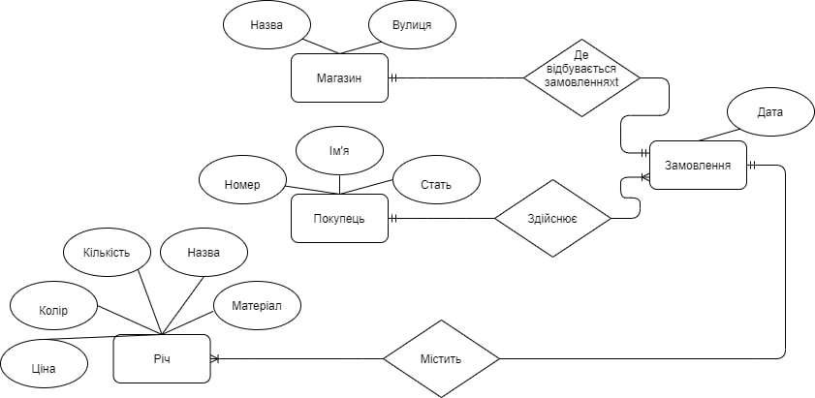

Рисунок 1 - Концептуальна модель предметної області «Магазин»

**Логічна модель (схема) БД «Магазин»**

В логічній моделі (Рисунок 2):

1. Сутність «Магазин» перетворена в таблицю «Shop»;

2. Сутність «Замовлення» перетворена в таблицю «Order»;

3. Сутність «Покупець» перетворена в таблицю «Customer»;

4. Сутність «Річ» перетворена в таблицю «Item».

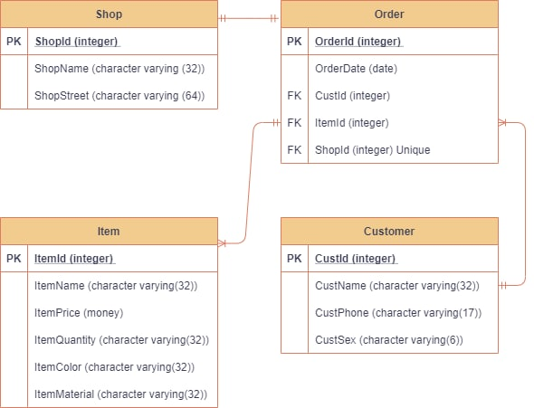

Рисунок 2 - Логічна модель предметної області «Магазин»

**Опис структури БД “Магазини”**

|  |  |  |
| --- | --- | --- |
| Відношення | Атрибут | Тип |
| Відношення „Shop“ вміщує інформацію про магзин | ShopId – унікальний ID магазину. UNIQUE  ShopName – назва магазину. Не допускає NULL.  ShopStreet – назва вулиці, де знаходиться магазин. Не допускає NULL. | integer(PK)  character varying(32)  character varying(64) |
| Відношення “Item” вміщує інформацію про товар | ItemId – унікальний ID товару. UNIQUE.  ItemName – назва товару. НЕ допускає NULL.  ItemPrice – ціна товару. Не допускає NULL.  ItemQuantity – кількість. Не допускає NULL.  ItemColor – колір товару  ItemMaterial – матеріал товару. Не допускає NULL | integer(PK)  character varying(32)  money  character varying(32)  character varying(32)  character varying(32) |
| Відношення “Customer” вміщує інформацію про клієнт | CustId – унікальний ID покупця. UNIQUE.  CustName – ім’я покупця. Не допускає NULL.  CustPhone – телефон покупця.UNIQUE.  CustSex – стать покупця. Не допускає NULL. | integer(PK)  character varying(32)  character varying(17)  character varying(6) |
| Відношення „Order“ вміщує інформацію про товар | OrderId – унікальний ID заказу.UNIQUE  OrderDate – дата зробленого заказу. Не допускає NULL.  CustId – ID покупця, що робить заказ. Не допускає NULL.  ItemId – ID товару, який продавець збирається покупати. Не допускає NULL.  ShopId – ID магазину, де покупець покупає товар. Не допускає NULL. | Integer (PK)  date  integer (FK)  integer (FK)  integer (FK) Unique |

**Структура БД «Магазин»**

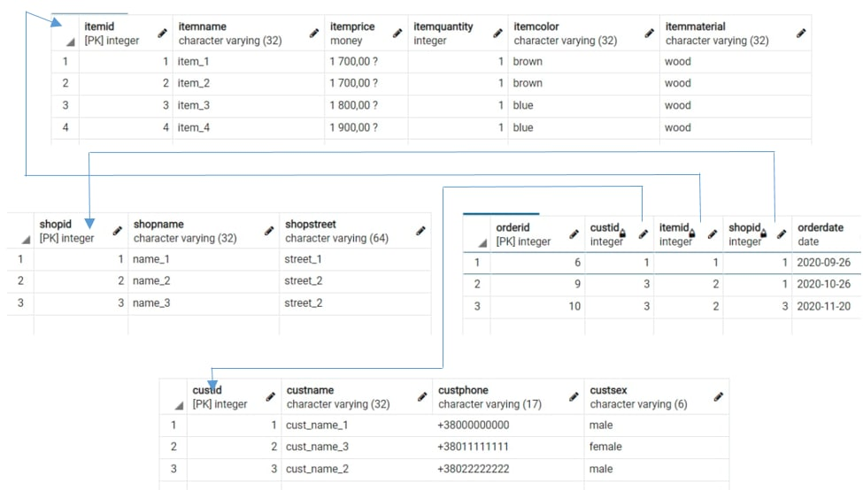

Рисунок 3 - Структурна модель предметної області «Магазин»

Схема відповідає 1НФ тому, що кожний стовбець таблиці є атомарним і кожний запис є унікальним.

Схема відповідає 2НФ тому, що схема відповідає 1НФ і всі таблиці мають первинні ключі, і кожен неключовий атрибут функціонально залежить від первинного ключа, а не його частини.

Схема відповідає 3НФ тому, що схема відповідає 2НФ і всі атрибути залежні тільки від первинного ключа (в ній немає транзитивних залежностей між неключовими атрибутами).

**Опис таблиць БД «Магазин» в pgAdmin 4**

